**今日动态**

**4月22日 星期二 晴**

1. **入园情况：**

今日来园28位小朋友。陆可小朋友请假

**2.区域游戏活动**

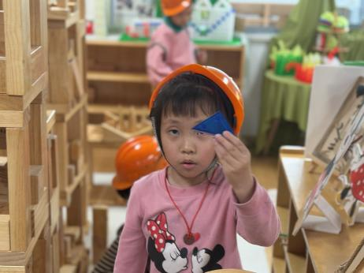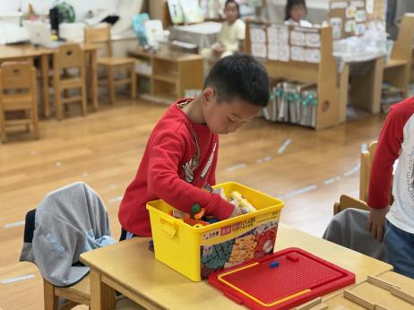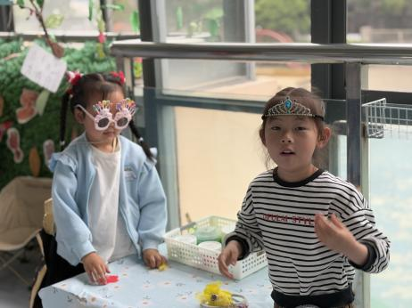

**角色区**

小朋友们在角色区玩的很开心。

**桌面建构区**

丁啸在玩乐高积木。

**地面建构区**

小朋友们戴上安全帽开始建构。

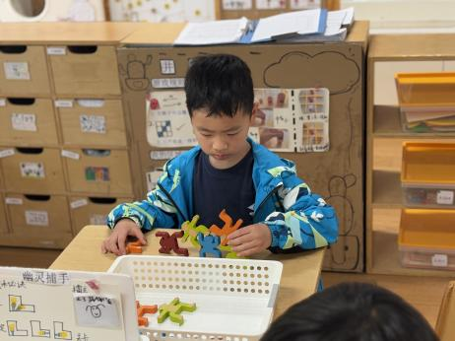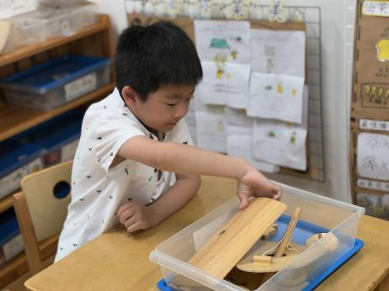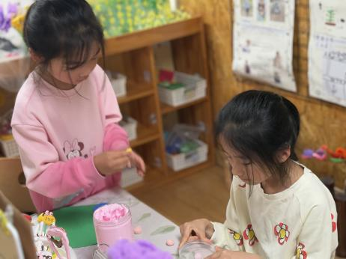

**美工区**

武依朵和李梦婉在做一盘点心。

**科探区**

谭成晨在玩陀螺。

**益智区**

王熙程在玩平衡小人。

**3集体活动**

减法运算是加法运算的逆向思维，可以由加法运算推算而来，这需要孩子充分理解总数和部分数之间的数量关系的基础上进行，对于孩子来说难度比较大。7的减法算式包括：7-1=6，7-2=5，7-3=4，7-4=3， 7-5=2，7-6=1。本节活动根据幼儿思维的发展特点，创设了毛毛虫吃东西的情境，利用形象具体的三幅图的方式来让幼儿说一说图片表达的含义，感受事物的数量发展关系，学习7的减法，进一步理解加减的含义。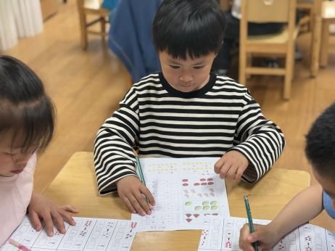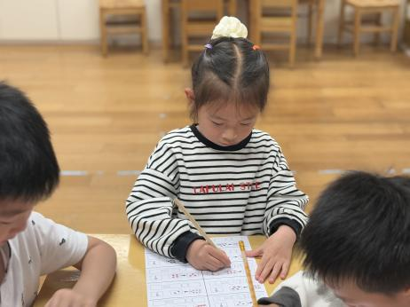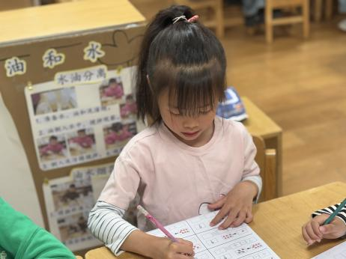

1. **户外活动**

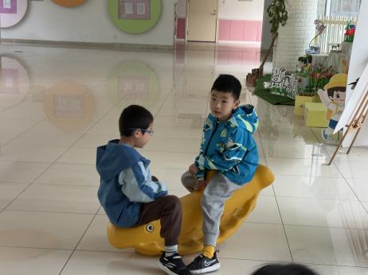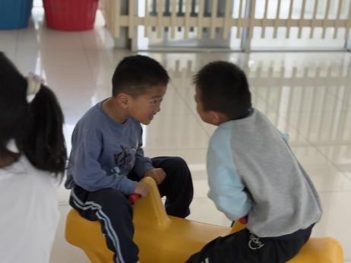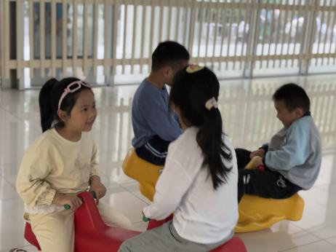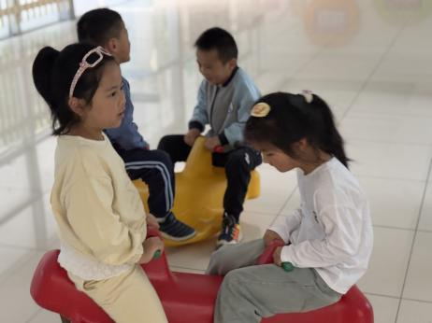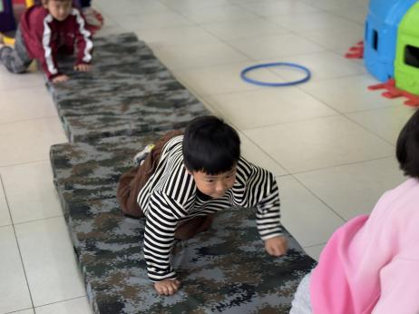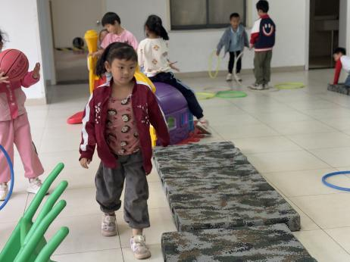

**5.生活活动**

早点：鲜牛奶、椰香脆脆饼。

午饭：血糯米饭、羊肚菌肉末炖蛋、蒜蓉空心菜、生菜粉丝汤。

点心：肉松饼。 水果：陈皮苹果汤。

**6.温馨提示**

天气渐热，建议大家给孩子垫垫背巾哦！